**南京信息工程大学滨江学院**

**实验（实习）报告**

实验（实习）名称 初始Oracle Database 12c 实验（实习）日期 月 日 得分 指导教师

系 专业 ） 年级 班次 姓名 学号

**实验内容：**

1. **任务1**

**考察Oracle安装成功后对系统的影响：**

**结果截图：**

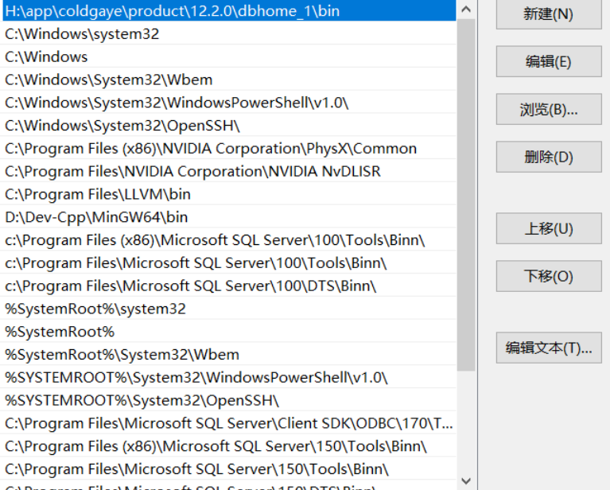

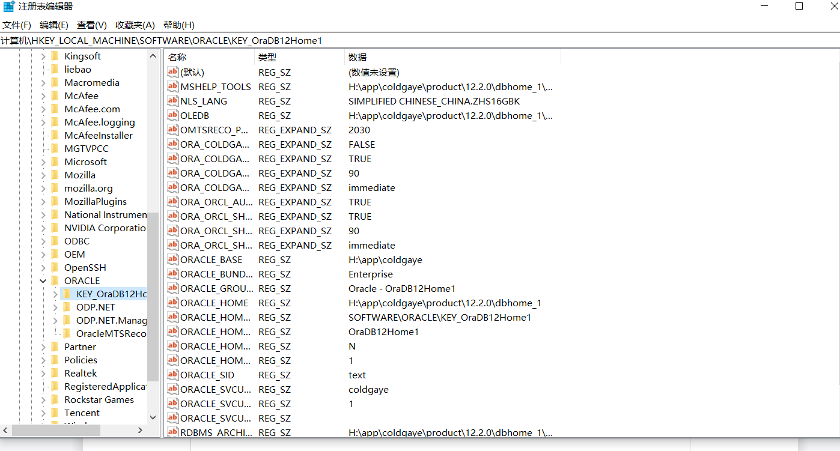

1. 任务2

启动 SQL Developer工具：

结果截图：

